Synopse

Phase | Unterrichtsgeschehen | Materialien und  Sozialform
Problematisierung  1.) Information/ Analyse/ Zielsetzung | Problemdarstellung und -identifikation  Die Lehrperson stellt die Situationsbeschreibung (Anlage 1) zur Verfügung.  Nachdem sich die SuS in der Situation orientiert haben, wird gemeinsam im Plenum erarbeitet, welche konkreten Handlungsprodukte die Ausbilderin Vera Schneider von den Auszubildenden erwartet.  Der Arbeitsauftrag über die zu erstellenden Handlungsprodukte wird im Klassenraum in geeigneter Form visualisiert/dokumentiert. | Situationsbeschreibung (Anlage 1) in Einzelarbeit (inklusive Erklär-Raum Link, Anlage 4)  Fakultativ: (Anlage 2) je nach Leistungsniveau der SuS
2.) Planung | Das vorliegende Material ist so konzipiert, dass SuS den Arbeitsprozess planen und dokumentieren. Je nach Lerngruppe sind Abweichungen von dieser Vorgehensweise möglich/sinnvoll.  1.) Planung der Arbeitsprozesse, Produkte  Mögliche Leitfragen zur inhaltlichen & medialen Ausarbeitung:  - Worauf sollen wir uns schwerpunktmäßig bei der Vorstellung des Betriebs konzentrieren?  - Welche Zielgruppe soll angesprochen werden?  - Was sind mögliche Intentionen (Interessen und Fragen) mit der die Zielgruppe die virtuelle Messe besucht?  - Was erwartet die Personalabteilung im Hinblick auf die Vorstellung des Betriebes?  - Welche Kernaussagen über unseren Betrieb sollten unbedingt eingebracht werden?  - Wie strukturieren wir unsere Vorstellung des Betriebes?  - Mit welchen geeigneten Medien stellen wir den Betrieb vor?  2.) Festlegung von Zielen und Erstellung einer möglichen Zeitplanung  Mögliche Leitfragen zur Planung der Vorgehensweise:  - Wie gehen wir vor?  - Womit beschäftigen wir uns als erstes?  - Wie könnten wir vorab unseren virtuellen Raum skizzieren?  - Wie sieht unsere Zeitplanung aus? Wie viel Zeit verwenden wir für welche Aufgabenschritte?  - Welche Arbeitsschritte können arbeitsteilig erledigt werden?  - Welche Unterstützungsangebote stehen zur Verfügung? | Fakultativ: Planungsraster (Anlage 3) je nach Leistungsniveau der SuS  Der Planungsprozesses/ die Planung kann in Einzelarbeit, Partnerarbeit oder Triaden dokumentiert werden.
3.) Entscheidung | Nachdem die SuS sich in EA, PA oder GA mit der Planung auseinander gesetzt haben, einigen wir uns gemeinsam im Plenum über folgende Aspekte:  - Inhalte der Unternehmensvorstellung unter Berücksichtigung der Interessen der Zielgruppe und des Unternehmens  - Einigung auf eine gemeinsame oder mehrere verschiedene Vorgehensweisen  - Festlegung der benötigten Zeit für Fertigstellung und ggf. Einigung auf Meilensteine | Kriterien für die Bewertung des Handlungsproduktes sollen gemeinsam mit den SuS erarbeitet und schriftlich dokumentiert werden. Damit können sich auch als Strukturierungshilfe für die Erarbeitung durch die SuS dienen.  Je nach Leistungsniveau steuert die Lehrkraft diesen Prozess.  Siehe auch: Anmerkungen in Phase 6.) “Reflexion/Bewertung” der Synopse
4.) Durchführen | Erstellung der Räume in CoSpaces Edu  - Die SuS erstellen je nach Klassensituation im Hinblick auf ihre Betriebszugehörigkeit die Räume in Einzelarbeit, Partnerarbeit oder Gruppenarbeit mit Hilfe des Erklär-Raumes.  Mögliche Zwischenbesprechung im Plenum, in der Fragen geklärt werden können und ggf. führt dies zu Planungsmodifikationen. (später Möglichkeit der Reflexion) | Einzelarbeit, Partnerarbeit, Gruppenarbeit  Erklär-Raum (Anlage 4)
5.) (Selbst-) Kontrolle/ Prüfung | Die SuS kontrollieren ihre Handlungsprodukte anhand der Kriterien und Leitfragen aus der Planungs- und Entscheidungsphase, um ggf. noch Produktmodifikationen vorzunehmen. | Sozialform: Hier abhängig von der Betriebszugehörigkeit
6.) Reflexion/ Bewertung | Präsentation der Handlungsprodukte:  Je nach  - verfügbarer Zeit,  - Betriebszugehörigkeit /Anzahl der Handlungsprodukte und  - Präferenzen der Lerngruppe  findet die Ergebnispräsentation in unterschiedlichen Formaten statt (Plenum, Peer-Feedback o.ä.). Dabei soll es eine Möglichkeit geben, dass die einzelnen Ergebnisse bewertet werden (SuS an SuS, LuL an SuS).  *Binnendifferenzierung: Fakultativ können Fragen zu der eigenen Unternehmensvorstellung in dem VR-Raum über einen Avatar eingebracht werden. Diese werden von den anderen SuS während der Begehung beantwortet.  Bewertung/Reflexion:  - des Handlungsprodukts, beispielsweise.:  - Anhand der vorliegenden Leitfragen  - Werden die Erwartungen aller Akteure (bspw. Messebesucher, Personalabteilung, eigene Vorstellung) im Hinblick auf die Unternehmensvorstellung erfüllt?  - der Planung, beispielsweise.:  - Wie effektiv/passend war unsere vorherige Planung?  - Wie würden wir das nächste Mal planen?  - des Arbeitsprozesses beispielsweise.:  - Waren die Arbeitsaufteilungen/Reihenfolge sinnvoll?  - Wie war unsere Kommunikation in den einzelnen Phasen? | Die Ergebnispräsentation der endgültigen Handlungsprodukte (also: CoSpaces Räume/QR-Codes) können auf unterschiedliche Weise gesammelt und veröffentlicht, kommentiert und bewertet werden. Zum Beispiel:  - Padlet  - CryptPad  - Wakelet  - TaskCards  - Google Documents  - EtherPads  - Powerpoint  - Lernplattform (Logineo NRW LMS, Moodle, IServ)  - …  Die Reflexion kann in unterschiedlichen Sozialformen und Formaten stattfinden. Zum Beispiel:  - Lernportfolio  - Micro-Blogging  - Fragend-entwickelnd im Plenum  - Digitale Umfragen  - Partnerinterview  - …
Evaluation | Die SuS beantworten eine Umfrage/Abfrage, um die Lernsituation zu evaluieren und ein Feedback an die Lehrkraft zu geben. Die Lehrkraft kann die Lernsituation anhand der Ergebnisse überarbeiten. | Die Evaluation kann in unterschiedlichen Sozialformen und Formaten stattfinden:  - Digitale Umfrage  - …

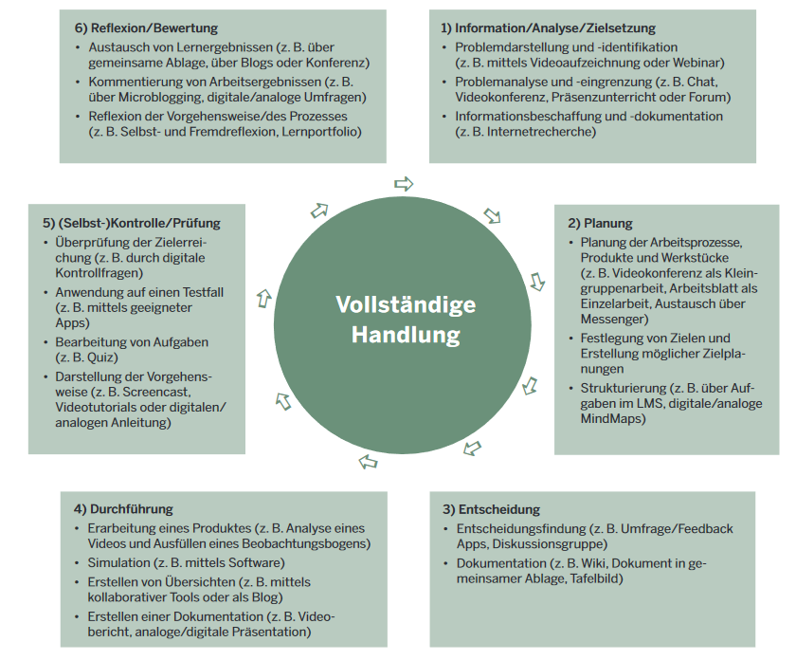
https://www.berufsbildung.nrw.de/cms/upload/distanzunterricht/handreichung_distanzunterricht_bb.pdf

